ORDENANZA Nº 1016 / 2016
VISTO:
Los planos elevados por la Dirección Provincial de Vivienda y Urbanismo para su aprobación del Diseño Urbano y Diseño Habitacional para la construcción de una vivienda en la localidad de Chabás; y
CONSIDERANDO:
Que los mismos se hallan comprendidos dentro de las reglamentaciones en vigencia y la construcción proyectada vendría a cubrir parte de la necesidad habitacional en nuestro medio a la vez de contribuir al mejoramiento edilicio de la localidad;
POR ELLO;
LA COMISIÓN COMUNAL
EN USO DE LAS FACULTADES QUE LE SON PROPIAS
DICTA LA SIGUIENTE ORDENANZA
ARTÍCULO 1º: Aprobar los planos presentados por la Dirección Provincial de Vivienda y Urbanismo de Diseño Urbano y Habitacional de una (1) vivienda a construir en esta localidad, en un todo de acuerdo a las disposiciones en vigencia.-
ARTÍCULO 2º: Comuníquese al Organismo pertinente, regístrese en Libro de Ordenanzas y Archívese.-
Chabás, 22 de Julio de 2016.-

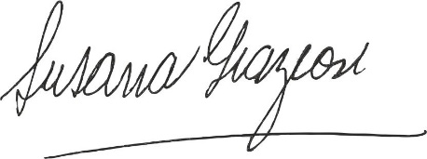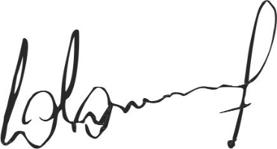
Susana Graziosi Dr. Lucas Lesgart
Secretaria Administrativa Presidente Comuna de Chabás

